关于中山市汇宝制锁有限公司粤（2024）中山市不动产权第0656046号、中府国用（2011）第0600206号用地合并的通告的通告
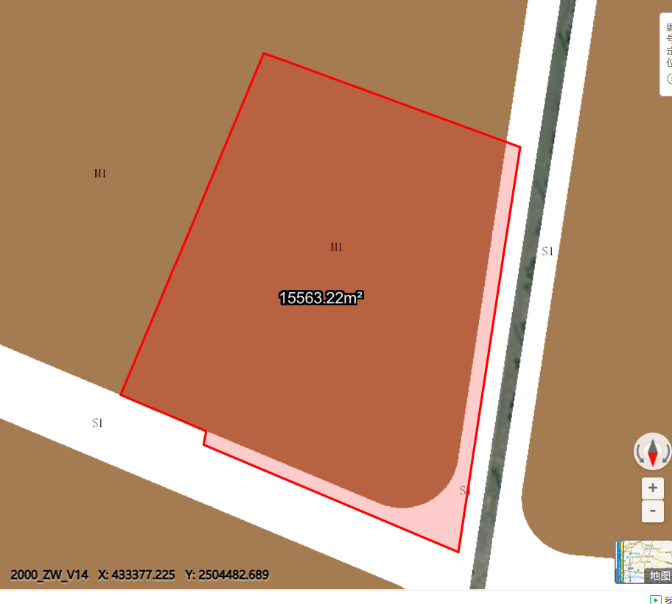Error: Reference source not found
用地位置示意图

中山市汇宝制锁有限公司粤（2024）中山市不动产权第0656046号、中府国用（2011）第0600206号用地两宗国有出让用地位于中山市阜沙镇上南村，用地面积分别为12896.6平方米、2666.67平方米，合并后总用地面积为15563.22平方米，土地用途为工业用地，土地使用权人为中山市汇宝制锁有限公司。现土地使用权人申请合并该两宗用地，我局已受理其申请，根据公开、公平、公正原则，对该宗地规划条件变更进行公示。
- 合并前用地规划条件
中府国用（2011）第0600206号用地为国有出让工业用地，出让合同指标:容积率0.7-2.5，建筑密度≤35%，绿地率15%-20%，建筑限高24米。
粤（2024）中山市不动产权第0656046号用地为国有出让工业用地，出让合同指标:容积率2.0-3.5，建筑密度：35%-60%，绿地率15%-15%，建筑限高50米。
二、变更后用地规划条件
根据《中山市阜沙镇阜沙工业园(二期)控制性详细规划(2020)》（中府函〔2021〕59号）地块B4-09：
用地性质：一类工业用地
容积率：2.0-3.5
建筑密度：35%-60%
绿地率：10%-15%
建筑限高：生产性建筑高度≤50米，配套设施建筑高度≤100米。
配置10Kv开关站一个。
根据《中华人民共和国城乡规划法》相关规定，现将该事项予以公示，公示时间为本通告发布之日起的十日内。在公示期内如对上述事项有意见或建议，请使用真实姓名及联系方式，以书面形式反馈到以下地址：中山市小榄镇民安中路138号中山市自然资源局第二分局，逾期视为无异议。
联系人：杨生，联系电话：23450335

